

《机器学习2》
实验报告

学 院 | 卓越学院
专 业 | 智能科学与技术
学 号 | 20051212
学生姓名 | 龚郝亮

2022年 10 月25日

一、实验内容（题目）
通过西瓜数据集4.0，分别采用KMeans、LVQ算法对西瓜数据进行聚类，并进行可视化。探讨不同的聚类方式和簇的数量对聚类效果的影响。
二、实验过程（程序）
K means.py(Kmeans算法):
import numpy as np
import pandas as pd
import matplotlib.pyplot as plt

# 功能: 设置随机种子, 确保结果可复现
def make_seed(SEED=42):
np.random.seed(SEED)

# 功能: 计算样本与聚类中心的距离, 返回离簇中心最近的类别
# params: sample: 单个数据样本, centers: k个簇中心
# return: 返回的是当前的样本数据属于那一个簇中心的id或者索引
def distance(sample, centers):
# 这里用差的平方来表示距离
d = np.power(sample - centers, 2).sum(axis=1)
cls = d.argmin()
return cls

# 功能: 对当前的分类子集进行可视化展示
def clusters_show(clusters, step):
color = ["red", "blue", "pink", "orange"]
marker = ["*", "^", ".", "+"]
plt.figure(figsize=(8, 8))
plt.title("step: {}".format(step))
plt.xlabel("Density", loc='center')
plt.ylabel("Sugar Content", loc='center')
# 用颜色区分k个簇的数据样本
for i, cluster in enumerate(clusters):
cluster = np.array(cluster)
plt.scatter(cluster[:, 0], cluster[:, 1], c=color[i], marker=marker[i], s=150)
plt.show()

# 功能: 根据输入的样本集与划分的簇数，分别返回k个簇样本
# params： data：样本集, k：聚类簇数
# return：返回是每个簇的簇类中心
def k_means(samples, k):
data_number = len(samples)
centers_flag = np.zeros((k,))
# 随机在数据中选择k个聚类中心
centers = samples[np.random.choice(data_number, k, replace=False)]

step = 0
while True:
# 计算每个样本距离簇中心的距离, 然后分到距离最短的簇中心中
clusters = [[] for i in range(k)]
for sample in samples:
ci = distance(sample, centers)
clusters[ci].append(sample)

# 可视化当前的聚类结构
clusters_show(clusters, step)

# 分完簇之后更新每个簇的中心点, 得到了簇中心继续进行下一步的聚类
for i, sub_clusters in enumerate(clusters):
new_center = np.array(sub_clusters).mean(axis=0)
# 如果数值有变化则更新, 如果没有变化则设置标志位为1，当所有的标志位为1则退出循环
# print(centers[i] != new_center)
if (centers[i] != new_center).any():
centers[i] = new_center
else:
centers_flag[i] = 1
# print(centers_flag)
step += 1
print("step:{}".format(step), "\n", "centers:{}".format(centers))
if centers_flag.all():
break

return centers

if __name__ == '__main__':
# 导入数据
data = pd.read_csv(r"西瓜数据集4.csv", encoding='gbk')
samples = data[["密度", "含糖量"]].values
for i in range(3, 5):
make_seed()
print("分为" + str(i) + "簇的情况：")
centers = k_means(samples=samples, k=i)

LVQ.py(LVQ算法):
import pandas as pd
import numpy as np
import matplotlib.pyplot as plt

def make_seed(SEED=42):
np.random.seed(SEED)

def distance(sample, p):
# 这里用差的平方来表示距离
d = np.power(sample - p, 2).sum(axis=1)
cls = d.argmin()
return cls

def LVQ(samples, labels, k, learning_rate, training):
data_number = len(samples)
ran1 = np.random.choice(data_number, k, replace=False)
p = samples[ran1]
p_labels = labels[ran1]
step = training
while training > 0:
ran2 = np.random.choice(data_number)
j = samples[ran2]
j_label = labels[ran2]
cls = distance(j, p)
if j_label == p_labels[cls]:
p[cls] = p[cls] + learning_rate * (j - p[cls])
else:
p[cls] = p[cls] - learning_rate * (j - p[cls])
training -= 1

clusters = [[] for i in range(k)]
for sample in samples:
ci = distance(sample, p)
clusters[ci].append(sample)
clusters_show(clusters, step)

return p

def clusters_show(clusters, step):
color = ["red", "blue", "pink", "orange"]
marker = ["*", "^", ".", "+"]
plt.figure(figsize=(8, 8))
plt.title("training = {}".format(step))
plt.xlabel("Density", loc='center')
plt.ylabel("Sugar Content", loc='center')
# 用颜色区分k个簇的数据样本
for i, cluster in enumerate(clusters):
cluster = np.array(cluster)
plt.scatter(cluster[:, 0], cluster[:, 1], c=color[i], marker=marker[i], s=150)
plt.show()

if __name__ == '__main__':
make_seed()
# 导入数据
data = pd.read_csv(r"西瓜数据集4 - LVQ.csv", encoding='gbk')
samples = data[["密度", "含糖量"]].values
labels = data[["是否好瓜"]].values
print("原型向量：")
print(LVQ(samples, labels, 4, 0.1, 50))

三、实验结果与分析
K means算法：
分为3簇时，可以看到中心向量迭代6次后停止，绘制出每次迭代时样本的分类情况如图。同样，设置分为4簇，中心向量同样迭代6次停止，使用matplotlib绘制出每次迭代时样本的划分情况。在python控制台终端打印出迭代时中心向量的变化情况。可以直观地看到，分类趋向合理、正确的方向进行。
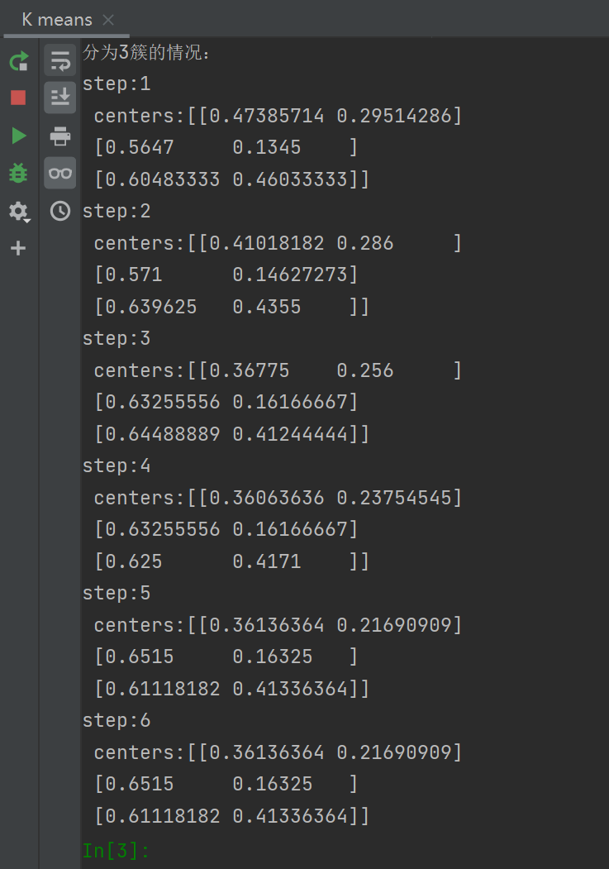
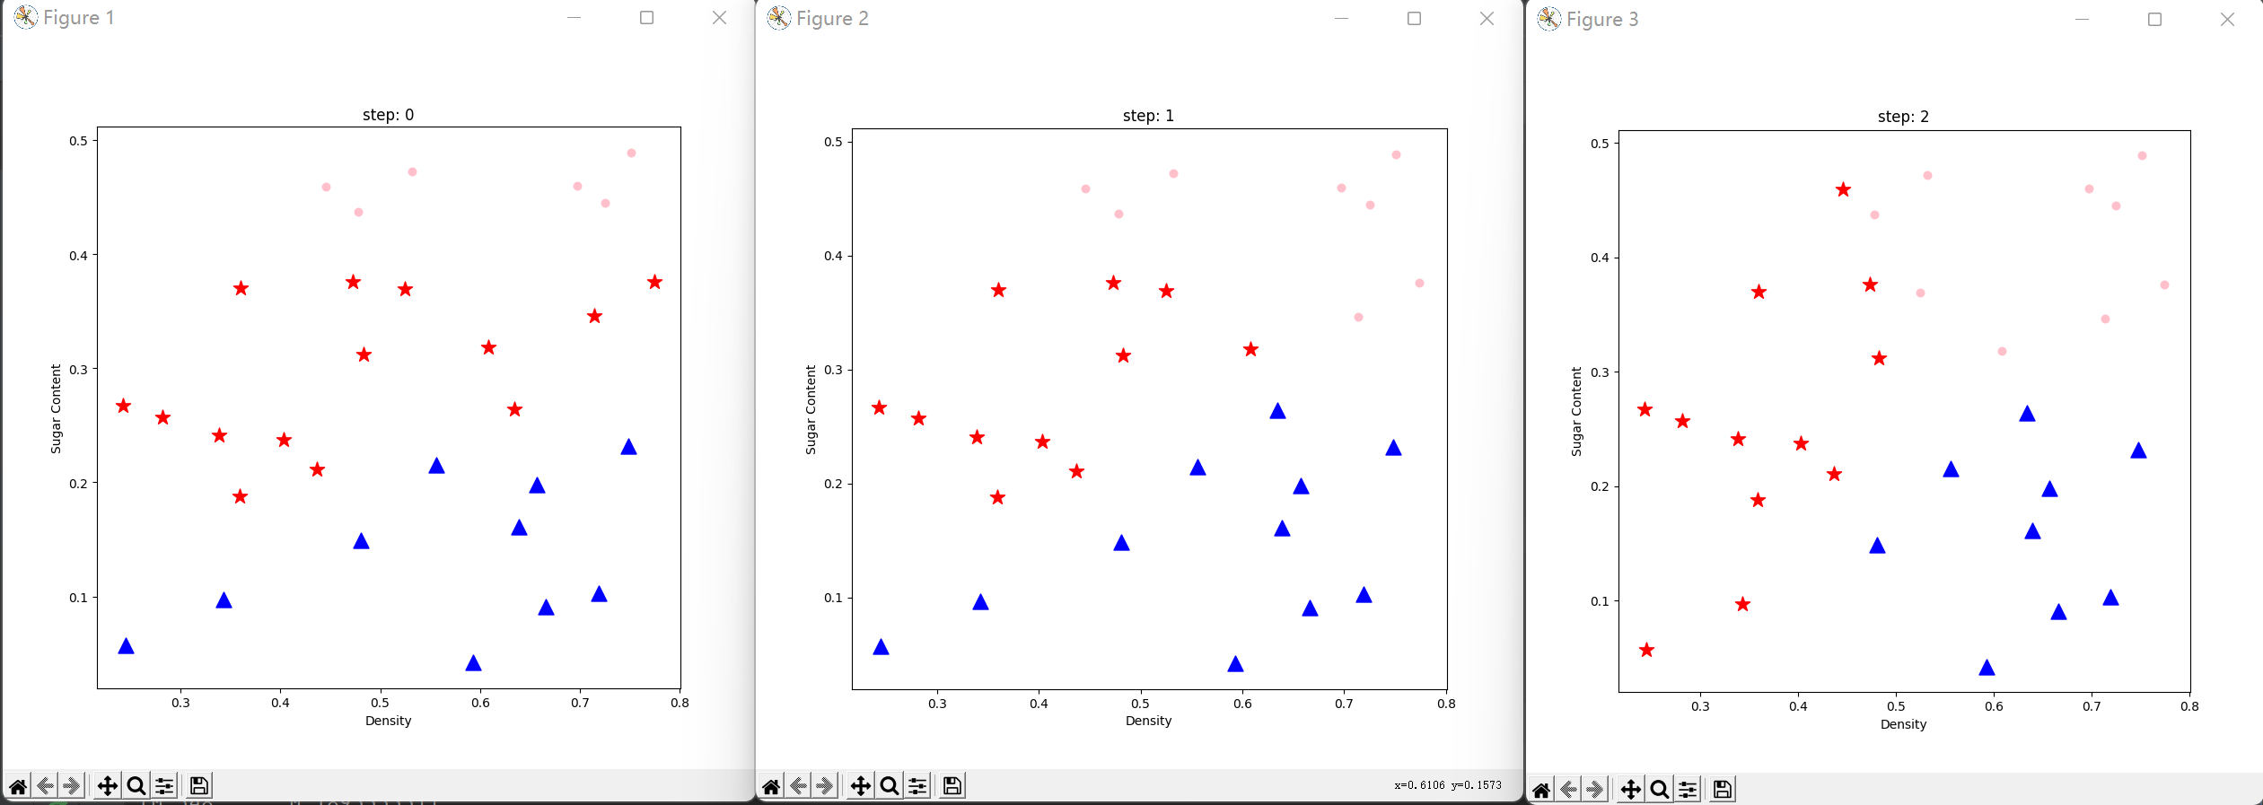
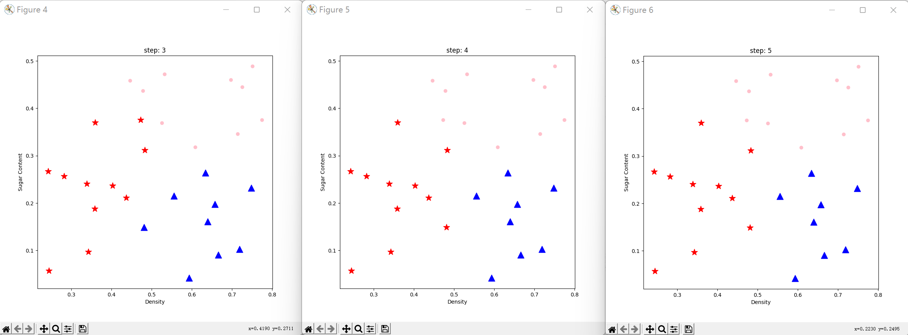
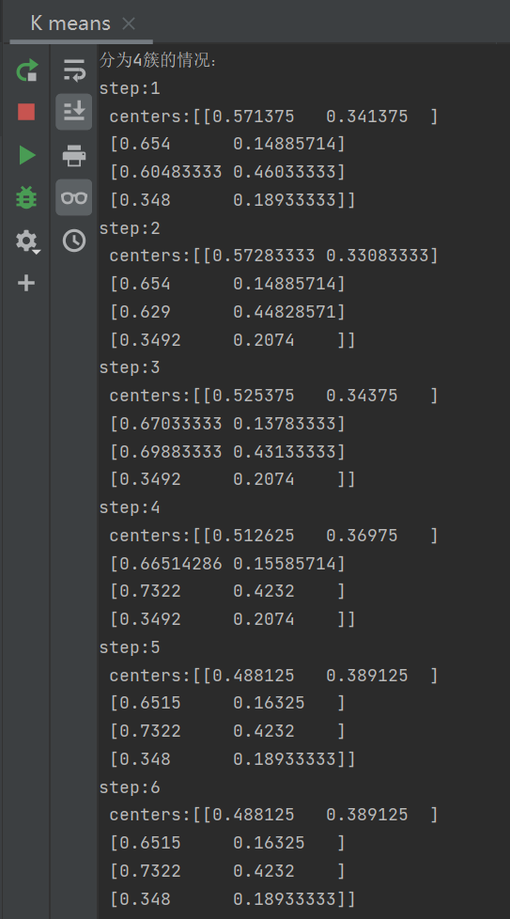
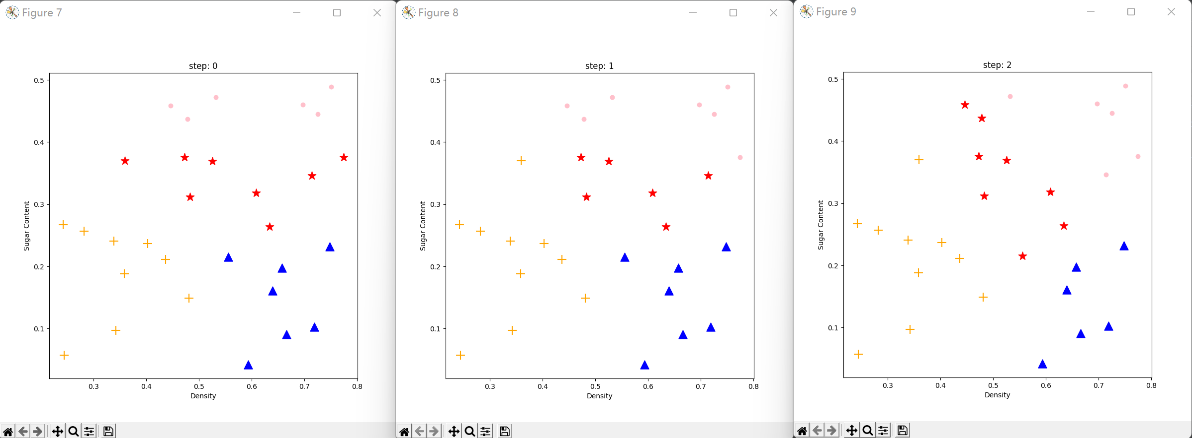
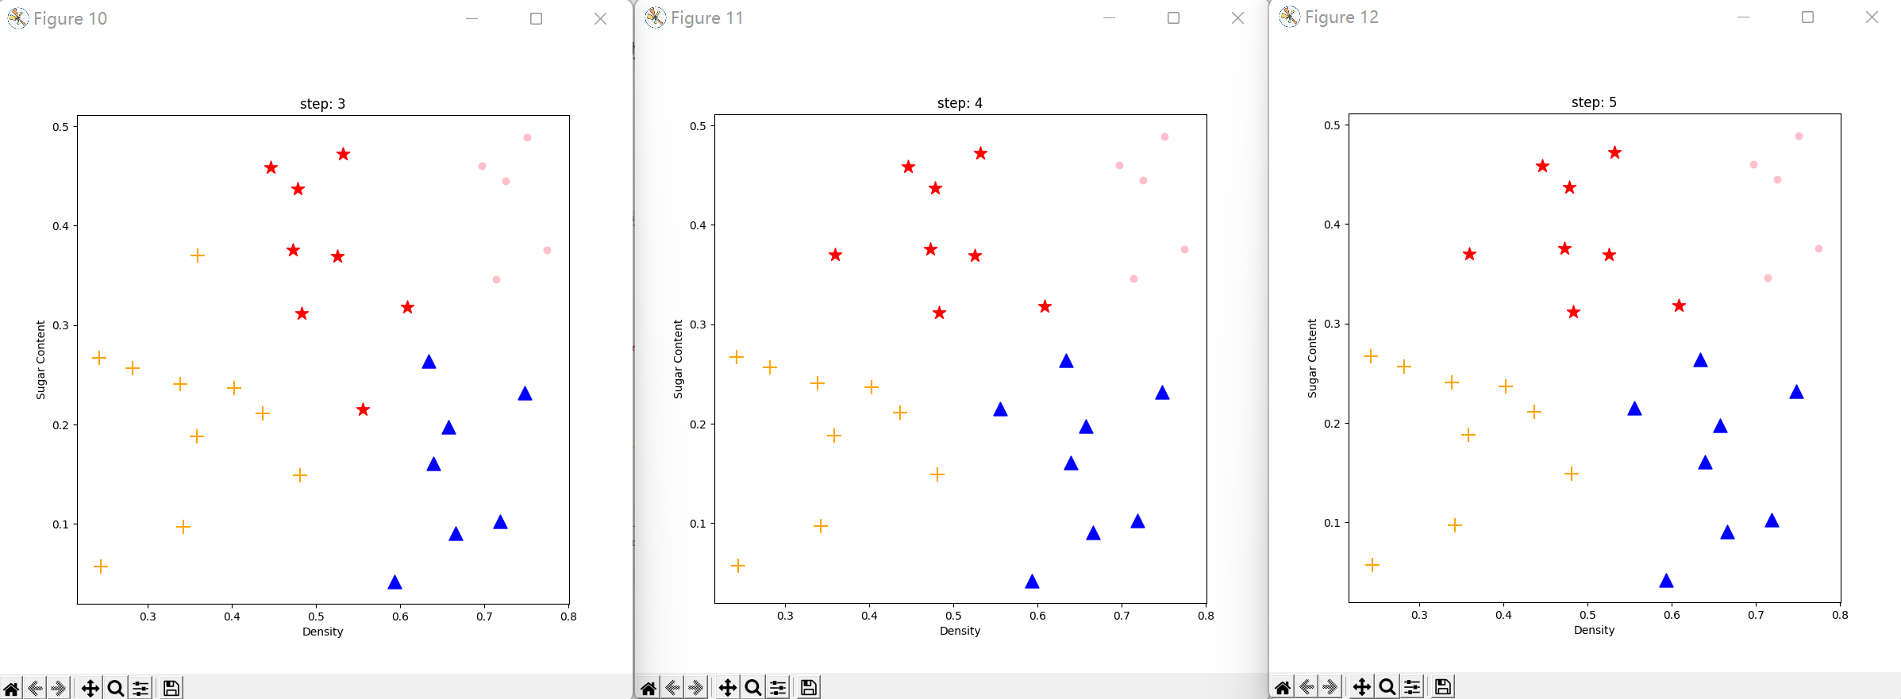
LVQ算法：
学习率取0.1，分别绘制出分为3簇，训练25，50，100轮的结果和分为4簇，训练25，50，100轮的结果。可以看到，随着训练轮数增大，聚类结果趋向于合理。
分3簇：
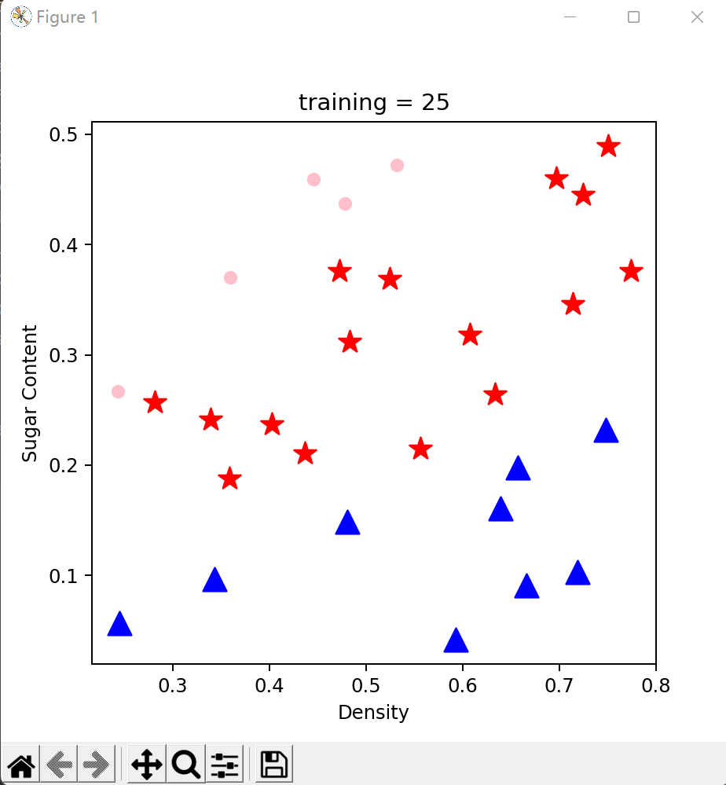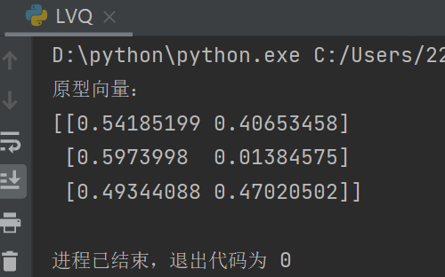
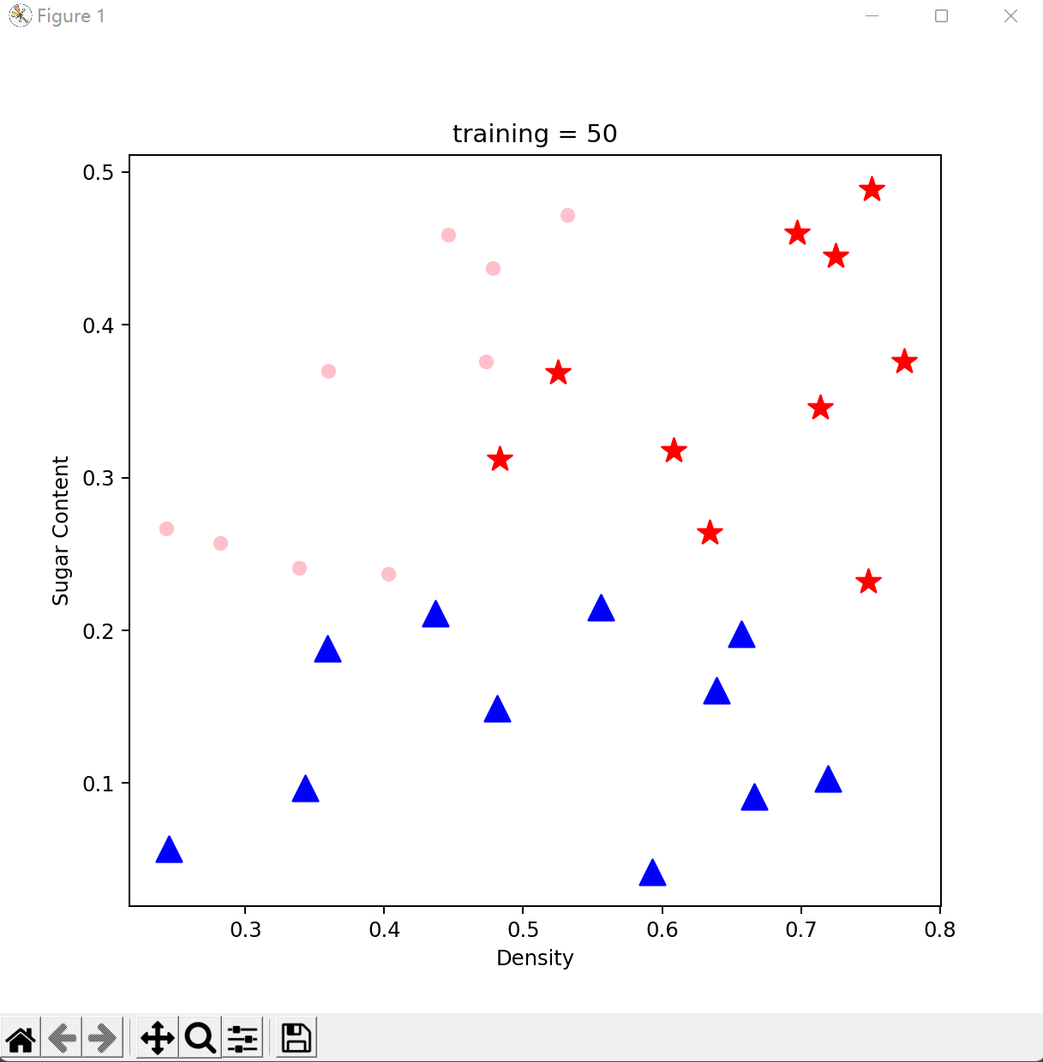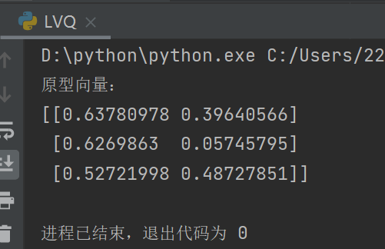
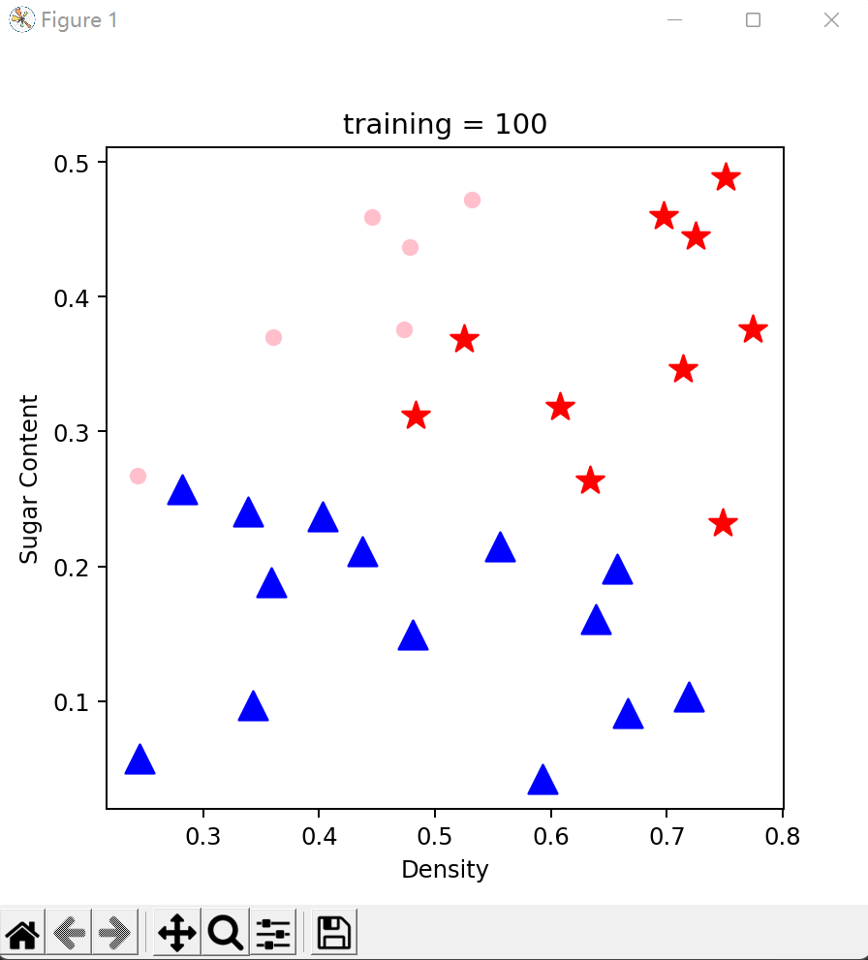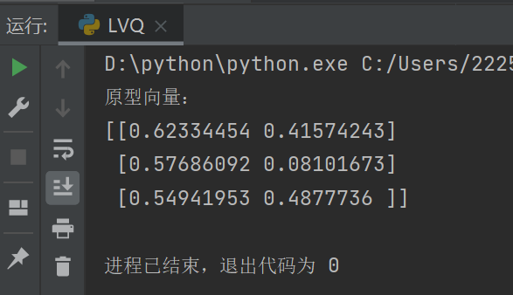
分4簇：
